Муниципальное автономное дошкольное образовательное учреждение   
детский сад №583

**Виртуальная экскурсия  
  
«МУЗЕЙ ПРИРОДЫ УРАЛА»**

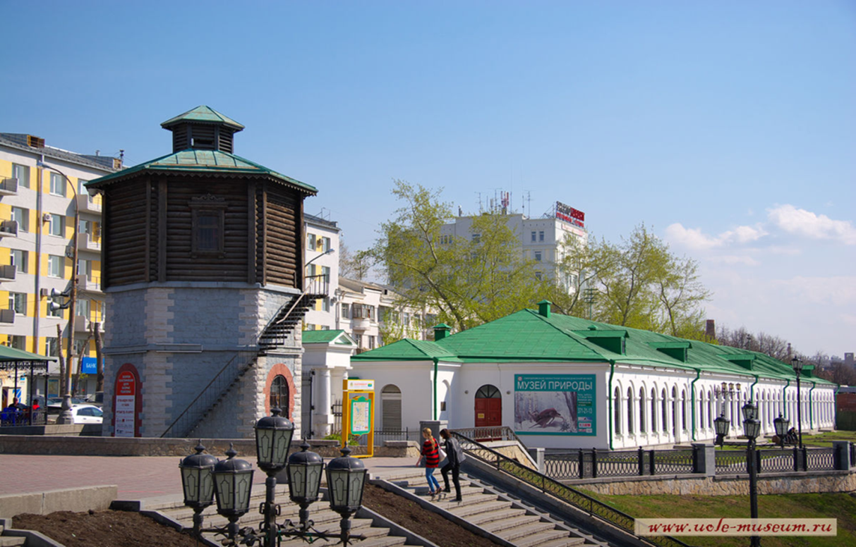

Составила: Сарафанова С.А.,

воспитатель 1 к.к.

Екатеринбург, 2020

Цель:

ознакомление детей с природой родного края;

Задачи:

Образовательные: формировать знания о том, что музей – хранитель подлинных памятников, материальной и духовной культуры;

Развивающие: развивать любознательность, внимательность, наблюдательность;

Воспитательные: воспитывать уважение к природе и к истории.

**Предварительная работа:**

-рассматривание альбома «Край, в котором мы живем», «животные и птицы Урала», «космос».

**Предварительная беседа**

Воспитатель:- Ребята, как называется город, в котором мы живем?

Как называется наш край?

**Ход экскурсии:**

Дети, сегодня мне хочется пригласить вас в необычное путешествие.

Я предлагаю вам совершить виртуальную экскурсию в ……

Нам экскурсовод сказал,

Проходите в этот зал.

Мумию мы посмотрели,

Экспонаты разглядели.

Даже мамонт здесь стоит,

Глаз закрыл, как будто спит.

Хочешь тоже посмотреть,

Не робей, иди скорей в замечательный …..

Что же такое музей?

Музей – это дом, где собирают, хранят и показывают старинные вещи, где можно увидеть животных и птиц, где много фотографий и картин. В этом доме есть памятники старины и даже кости мамонта.

В музее трудится много людей. Давайте, их перечислим.

**Экскурсовод** – тот, кто проводит экскурсии.

**Научный сотрудник** – собирает материал по выставке (в архиве, библиотеке, интернете, документах)

**Смотритель** – смотрит за порядком и поведением, проверяет билеты у посетителей.

**Реставратор** – человек, который ремонтирует предметы старины.

А теперь – вспомним правила поведения в музее.

– Не кричать, не шуметь, не ссориться, не трогать экспонаты руками (только с разрешения экскурсовода). Не перебивать экскурсовода, вопросы задавать с поднятой рукой. По залам музея передвигаться бесшумно и осторожно. Громко разговаривать недопустимо. В конце мероприятия необходимо поблагодарить экскурсовода за интересную экскурсию и его рассказ.

Правила мы повторили, теперь можно начать экскурсию. Чтобы нам оказаться в музее, нужно с закрытыми глазами повернуться вокруг себя и сказать «заветные» слова: «Раз, два, три! Мы в музее, посмотри!»

Дети проделывают движения со словами, видят здание музея.

**Слайд 4**

Странно. Что-то никого не видно. Никто нас не встречает. (Оглядываюсь по сторонам, замечаю записку) Смотрите-ка, ребята, записка для нас. Читаю:

«Здравствуйте, дорогие ребята. Приношу свои извинения, но все работники музея уехали за новыми экспонатами. С уважением, директор музея»

Что же нам теперь делать?

Посмотрите к зданию музея направляется ……….

Вот, она- то и будет экскурсоводом и коротко, расскажет нам о музее.

«Здравствуйте, дорогие ребята. Я буду сегодня вашим экскурсоводом»

Итак, начинаем нашу экскурсию!

Здание музея расположено на Плотине Городского пруда прямо за водонапорной башней в центре города.

**Слайд 5**

Раньше в этих зданиях размещался железоделательный завод, затем монетный двор, а теперь исторические экспозиции о нашем родном крае.

Сегодня мы совершим путешествие в музей природы нашего города. Природа Урала уникальна своим разнообразием и способна поразить своей красотой и богатством.

Ежегодно в его залы приходят тысячи человек. Гости года тоже посещают музей.

**Слайд 6**

В музее есть интересные, уникальные экспонаты, которые отражают природу Урала.

**Слайд 7**

Итак, я приглашаю вас войти в первый зал музея,

Объемная модель Солнечной системы наглядно позволяет представить местоположение нашей планеты

**Слайд 8**

Мы живeм нa тpeтьeй плaнeтe oт Coлнцa, нам oчeнь пoвeзлo. Beдь Зeмля – этo пoкa eдинcтвeннaя извecтнaя плaнeтa Coлнeчнoй cиcтeмы, coдepжaщaя aтмocфepу c киcлopoдoм, жидкиe oкeaны нa пoвepxнocти и жизнь.

Coлнeчнaя cиcтeмa пpeдcтaвлeнa Coлнцeм и oбъeктaми, вpaщaющимиcя вoкpуг нeгo: плaнeты, acтepoиды, мeтeopиты, кoмeты и cпутники.

**Слайд 9**

Ребята, я приглашаю вас пройти в другой зал. Что вы видите?

Наиболее известными экспонатами считаются скелеты мамонта

**Слайд 10**

Широкорогий олень и пещерный медведь. Правда, лишь пещерный медведь может похвастаться тем, что все кости принадлежат ему.

**Слайд 11**

Экспозиция этого зала посвящена…..

Урал — кладезь минералогических находок.   
Поэтому, музей располагает небольшой коллекцией уральских самоцветов.

Царство самых ярких уральских самоцветов Главная «коронованная особа» здесь – знаменитая глыба малахита с Меднорудянского месторождения под Нижним Тагилом.

**Слайд 12**

А сейчас я представлю следующий зал. В этом зале посетителей встречают

уже знакомые нам представители животного мира. Каждая из диорам предлагает взглянуть на животных в их родной обстановке. И не всегда эта обстановка умиротворяющая — некоторые из диорам раскрывают непростые взаимоотношения разных видов.

Огромная коллекция чучел животных, птиц и насекомых, которые обитают на территории нашего края, либо появляются здесь во время миграции.

Рядом с каждым чучелом находится картина, где живописно изображен представитель местной фауны.

Пара лосей «расположилась» в заболоченном лесу в верховьях реки Сысерти. Лосиные стойбища чаще всего бывают в глухих лесных уголках, где по ольховнику и осиннику, обычно с примесью ели и березы, можно натолкнуться на следы лосей.

**Слайд 13**

В коллекции Музея можно познакомиться с ближайшими родственниками собаки: волком и лисой, песцом и енотовидной собакой. Как вы думаете, часто ли этих зверей можно встретить на территории Свердловской области?  
Мы видим, что в места ночевок птиц пришел молодой волк в надежде найти пропитание. Один тетерев успел вылететь из-под снега, а другой — зазевался.

А теперь поиграем : «Кто где живет?»

Медведь – …в берлоге

Лиса -…в норе

Белка – …в дупле

Заяц – …в ямке, под кустом

А волчий дом называется -…логово.

Продолжаем нашу экскурсию.

**Слайд 14**

Любой отличит рысь от других кошек.   
Характерные кисточки на концах коротких ушей. Тело короткое, плотное, на высоких ногах. Лапы очень широкие.

Хищница легко настигает в глубоком рыхлом снегу косуль. Питается она зайцами, птицами, грызунами. Охотится она из засады. Много часов может недвижимо пролежать возле тропы, подкарауливая добычу.

**Слайд 15**

Речной бобр — один из самых замечательных жителей лесных водоемов. Для благополучия зверю достаточно совсем небольшого водоёма. Питается он водорослями и травянистой растительностью по берегам.

**Слайд 16**

Пришла зима, и заяц-беляк сменил свой мех с коричневым оттенком на белоснежную шубку. Примечательным у зайца является хвост – он на протяжении всего года не меняет окраса и остается белым.

Зайцы ведут одиночный образ жизни. Активность зайцы-беляки проявляют в ночные часы, иногда ранним утром или поздним вечером.

**Слайд 17**

Лисичка, Лисонька, Патрикеевна, Кума – сколько разных прозвищ было придумано славянами этому красивому зверю. Славяне почитали лису за хитрость, изворотливость и смекалку, называли ласково сестрицей. За рыжий цвет лисицу сравнивали с огнем, а еще с грозовой тучей из-за бурого оттенка шубы.

С лисой связывали разные предания. Наверное, нет такой сказки или былины, где не было бы упоминания рыжей сестрицы. Лиса обманывает, но даже на ее обман невозможно сердиться. В сказках лиса почти всегда выходит победительницей из любой ситуации.

**Слайд 18**

Проходя по опушке осеннего леса, среди ещё не опавшей листвы можно увидеть одну из интереснейших птиц уральского леса — бородатую неясыть. Днём эта птица предпочитает оставаться «в тени», но только сумерки начнут сгущаться, над лесной поляной можно наблюдать необычайно тихий полёт этой совы.

Увидеть эту птицу в природе — большая-большая удача, а в Музее природы вы без труда сможете её рассмотреть.

А каких уральских сов вы ещё знаете?

**Слайд 19**

Филин — самый крупный представитель отряда сов. Его легко узнать по торчащим на голове пёрышкам, которые похожи на уши. Именно филин так страшно «ухает» в лесу, пугая людей.

Время активной охоты пернатого хищника длится от заката до рассвета.

Филин - непревзойденный ночной охотник, частенько нападает на других сов и хищных птиц.

Эта красивая птица занесена в Красную книгу Свердловской области.

**Слайд 20**

Образ жизни воробьиного сыча, в отличие от большинства видов совиных, приходится на раннеутренние и поздневечерние часы. В зимний период сыч часто охотится и в светлое время суток.

В его рацион попадают разнообразные мелкие животные, такие как мыши, полевки, хомяки, лемминги и так далее. Не побрезгует сычик и небольшими птицами.

**Слайд 21**

А я приглашаю вас дальше. Нужно обязательно заглянуть в так называемый  
 “Кабинет редкостей”.   
Здесь собраны различные животные и насекомые из дальних стран

**Слайд 22**

Достойная коллекция насекомых региона.

**Слайд 23**В каждом музее есть книга отзывов, где посетители оставляют запись о том, что им понравилось, а что – нет. Предлагаю Вам оставить такую запись. Только выполните вы ее при помощи красок и своих ладошек. Давайте вместе создадим картину весеннего леса.

(Детям предлагается лист ватмана, на котором будет создана коллективная картина. Ребята обмакивают ладошки в разные краски и оставляют свои отпечатки на бумаге. Задача воспитателя состоит в том, чтобы все используемые цвета были объяснены. В итоге – картина красок весны.)

Незаметно наша экскурсия подошла к концу. Музей природы ненадолго закрывается. До встречи на новых тропинках наших путешествий в удивительный мир природы, дорогие друзья!